Drogie dzieci!
Zapraszam Was dzisiaj do obejrzenia filmiku i samodzielnego wykonania różnego rodzaju "Zajączków ".Może uda się Wam wykonać pracę według własnego pomysłu.
https://www.youtube.com/watch?v=RodXic0G-SE
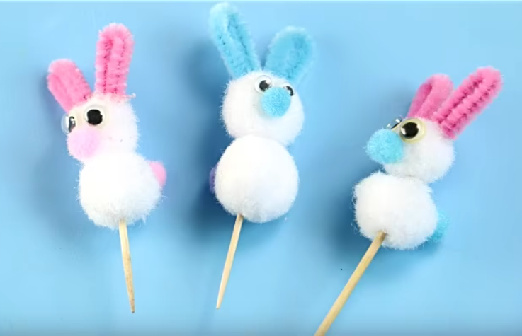
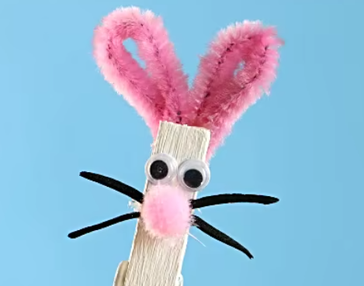
Pamiętajcie zawsze o tym, jak należy korzystać z nożyczek, aby nikomu nie stała się krzywda. Podzielcie się ze mną efektami wykonanej pracy. Czekam na Wasz prace!!!

Życzę miłej zabawy!

Pani Bożenka

